сравнение
Режим «как сейчас»: 6 вагончиков в которые распределяются все Договора выравниваются по количеству задач. Потом эти 6 потоков параллельно работают.
Общее время равно времени завершению самого медленного потока.
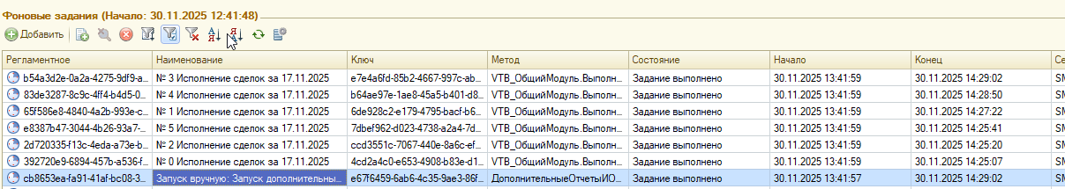
47 минут, 17.11.2025

Режим «динамическая очередь потоков»: в диапазоне от N До 3*N потоков, в основном по несколько Договоров в потоке.
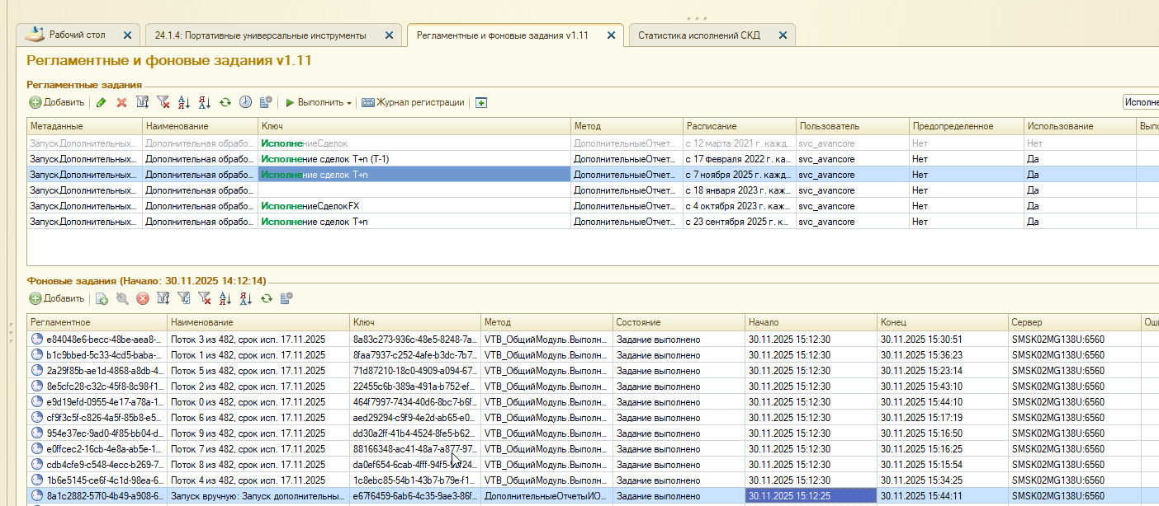
32 минуты, 17.11.2025 (Выигрыш x1.5 раза)
Статистика динамической очереди:
